**矵ԯꔦᛰ!ᛰ!**

BASHKIA BERAT

_____________________________________________________________________________________

Berat, me 16/05 /2016

**FORMULAR I N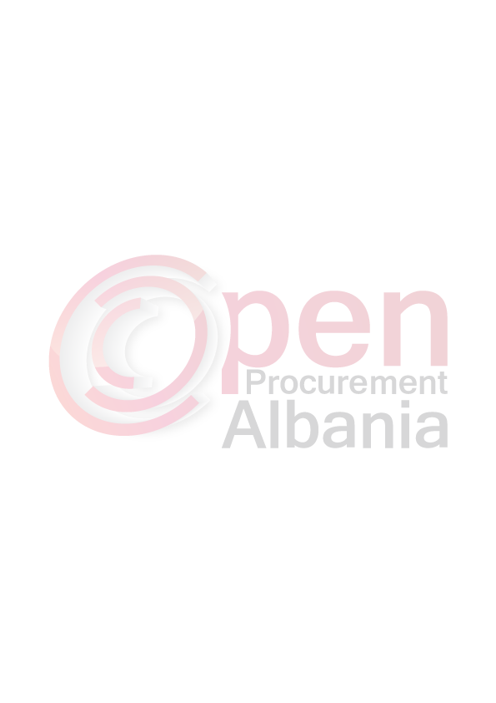JOFTIMIT TË FITUESIT**

Për:Operatorin Ekonomik “Shkelqimi 07 “ sh.p.k. me NIPT K68121808W me adrese : Fier

Procedura e prokurimit “ Kerkese per propozime”me mjete elektronike

Përshkrim i shkurtër i kontratës: (sasite , qellim kohezgjatja)

**"**Rikonstruksion I ures se perroit sheshi Anxhensia "dhe "Rikonstruksioni dhe largimi I aluvioneve te perroit MCR" .

Kohëzgjatja e kontrates 23(njezete e tre) dite nga dita e nenshkrimit te kontrates Publikime të mëparshme (nëse zbatohet): Buletini i Njoftimeve Publike

[Data 25 Prill 2016] [Numri 16].

Kriteret e perzgjedhjes se fituesit : cmimi me i ulet , X oferta ekonomikisht me e favorshme

Njoftojmë se, kanë qënë pjesëmarrës në procedurë këta ofertues me vlerat përkatëse të ofruara:

1. “ Shkelqimi 07 “ sh.p.k. me NIPT K68121808W me oferten 849 481 (teteqind e dyzet e nente mije e katerqind e tetedhjete e nje ) leke pa t.v.sh.

2.“ Belliu “ sh.p.k. me NIPT K23206006K me oferten 871 589,70 (teteqind e shtatedhjete e nje mije e peseqind e tetedhjete e nente presje shtate ) leke pa t.v.sh.

3. Fled “ sh.p.k. “ me NIPT K17621104C me oferten 953 455 (nenteqind e pesedhjete e tre mije e katerqind e pesedhjete e pese ) leke pa t.v.sh.

4.“ Shamo Construcsion“ sh.p.k. me NIPT L01326020F me oferten 1 169 530 (njemilion e njeqind e gjashtedhjete e nente mije e peseqind e tridhjete ) leke pa t.v.sh.

5.“ Alfa 2 “ sh.p.k. me NIPT K82612003J me oferten 1 169 792 (njemilion e njeqind e gjashtedhjete e nente mije e shtateqind e netedhjete e dy ) leke pa t.v.sh.

6 “ Avduli “ sh.p.k. me NIPT J667033060 nuk ka paraqitur oferten

Duke iu referuar procedurës së lartpërmendur, informojmë Operatorin ekonomik “ Shkelqimi 07 “ sh.p.k. me NIPT K68121808W i cili ka paraqitur ofertën me çmim total 849 481 (teteqind e dyzet e nente mije e katerqind e tetedhjete e nje ) leke pa t.v.sh. eshte identifikuar si oferta e suksesshme.

Rrjedhimisht, jeni i lutur të paraqisni pranë Bashkise Berat, sigurimin e kontratës siç parashikohet në dokumentat e tenderit, brenda 30(tridhjete) ditëve nga dita e marrjes /publikimit te ketij njoftimi. Në rast se nuk pajtoheni me këtë kërkesë,ose tërhiqeni nga nënshkrimi i kontratës,do të konfiskohet sigurimi i ofertës suaj , procedura do te anullohet siç parashikohet ligjin nr. 9643 dt.20.11.2006 "Për Prokurimet Publike" i ndryshuar

Njoftimi i Klasifikimit është bërë në datë 06**.**05.2016

Ankesa: nuk ka.

**TITULLARI I AUTORITETIT KONTRAKTOR**

**Petrit SINAJ**